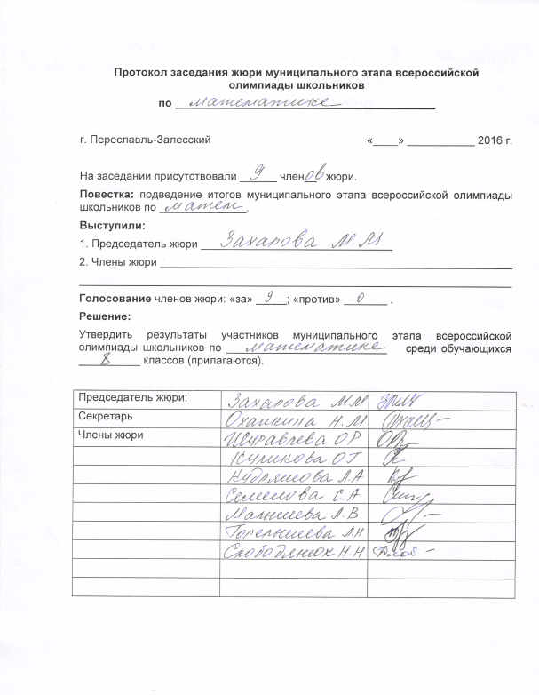
№ п/п | ФИО | Класс | Задания |  |  |  |  | Итоговый  балл ( 35 | Рейтинг | Тип  Грамоты
 |  |  | 1 | 2 | 3 | 4 | 5
1 | Яковлева В. М. | 8 | 7 | 0 | 7 | 1 | 1 | 16 | 1-2
2 | Рябов А. О. | 8 | 7 | 0 | 7 | 1 | 1 | 16 | 1-2
3 | Кузнецова В. Н. | 8 | 0 | 0 | 0 | 0 | 0 | 0 | 3

